SOEC 高三水平测试生命科学试卷 2014年11月

考生注意：
1、试卷满分150分，考试时间120分钟。
2、答案一律做在答题纸上。选择题的作答必须用2B铅笔涂在答题纸上相应的区域；综合题的作答必须用钢笔、圆珠笔或签字笔写在答题纸上与试卷题号对应的位置。
一、选择题（共60分，每小题2分。每小题只有一个正确答案）
1、蓝藻是原核生物，过去也把它作为一类植物。这是因为它具有
A、蛋白质 B、核酸 C、糖类 D、光合作用色素
2、所有的原核细胞都具有
A、核糖体和线粒体 B、细胞膜和叶绿体 C、内质网和中心体 D、细胞膜和核糖体
3、下列微生物中不能产生孢子的是
A、酵母菌 B、乳酸菌 C、青霉菌 D、黏菌
4、核糖体所含的核酸中，含有碱基A、C、U的核苷酸种类数共有
A、3 B、4 C、5 D、6
5、某学生用显微镜观察装片时，见视野中有甲、乙、丙三异物。为判断异物的位置，他先转动目镜，见甲异物动，然后转换物镜，三异物仍存在。据此，三异物可能在
A、目镜、反光镜 B、目镜、装片 C、物镜、反光镜 D、物镜、装片
6、 某蛋白质是由1001个氨基酸组成的环状肽链。该蛋白质至少含有氧原子的个数为
A. 999个 B. 1000个 C. 1001个 D. 1002个
7、下列细胞器在其生命活动过程中均可产生H⁺的是
①核糖体 ②叶绿体 ③中心体 ④线粒体
A、①②④ B、②④ C、②③④ D、③④
8、为了验证单侧光照射会导致燕麦胚芽鞘中生长素分布不均匀这一结论，需要先利用琼脂块收集生长素，之后再测定其含量。假定在单侧光照射下生长素的不均匀分布只与运输有关，下列收集生长素的方法（如图示）中，正确的是
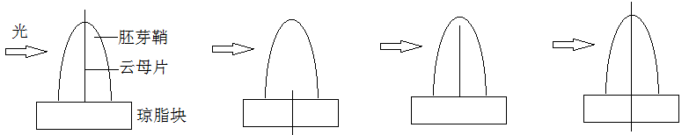

A B C D
9、人体中神经细胞有突起，而肝细胞没有突起。其根本原因是这两种细胞的
A、DNA碱基排列顺序不同 B、rRNA不同
C、tRNA不同 D、mRNA不同
10、与无性生殖相比，有性生殖的后代具有较强的适应性。下列说法不正确的是
A、后代继承了双亲的遗传物质
B、减数分裂过程中，DNA复制更容易发生差错
C、减数分裂过程中，由于基因重组产生了不同类型的配子
D、更容易产生新的基因型

11、给已去掉雄蕊尚未受粉的甲梨树授以另一品种乙梨树的花粉，下列对甲梨树当年结的果实及种子的叙述，正确的是
A、种子的基因型与乙相同 B、种子的基因型与甲相同
C、果实的口味与乙相同 D、果实的口味与甲相同

12、乙肝疫苗的接种需在一定时间内间隔注射三次，其目的是
A、使机体积累更多数量的疫苗
B、使机体产生更强的非特异性免疫
C、使机体产生更多种类的淋巴细胞
D、使机体产生更多数量的抗体和淋巴细胞

13、在叶肉细胞中，CO₂的固定和产生场所分别是
①叶绿体基质 ②类囊体膜 ③线粒体基质 ④线粒体内膜
A、①③ B、②③ C、①④ D、②④

14、根据右表中的已知条件，判断苏氨酸的密码子是
DNA双链 | T | G
DNA双链 |  |  | T
mRNA
tRNA |  |  | A
氨基酸 | 苏氨酸

A、ACU B、UGU
C、UGA D、ACA

15、人在安静时，副交感神经兴奋占优势，此时不能引起的是
A、唾液淀粉酶增加 B、小肠蠕动加快
C、支气管收缩 D、瞳孔放大

16、正常情况下，在人的初级精母细胞经减数分裂形成精细胞的过程中，一个细胞中含有的Y染色体条数最少与最多分别为
A、0、2 B、0、4 C、1、2 D、1、4

17、下列关于内环境的叙述，正确的是
A、内环境的渗透压下降会刺激下丘脑分泌抗利尿激素增加
B、内环境是一个主要由H₂PO₄⁻/HPO₄²⁻构成的缓冲体系
C、内环境是机体进行正常生命活动和细胞代谢的场所
D、内环境的变化会引起机体自动地调节器官和系统的活动

18、在我国北方，游泳爱好者冬泳入水后，身体立即发生一系列生理反应，以维持体温稳定。此时，机体不会发生的反应是
A、兴奋中枢神经系统，加强肌肉收缩 B、通过反射活动引起皮肤血管收缩
C、通过神经调节减少汗腺分泌 D、抑制垂体活动导致甲状腺激素分泌减少

19、细胞分泌蛋白质是通过高尔基体小泡与细胞膜融合以胞吐的方式进行的。高尔基体小泡膜
A、外侧有多糖，内侧无多糖 B、外侧无多糖，内侧有多糖
C、外侧与内侧均无多糖 D、外侧与内侧均有多糖
20、将某植物花冠切成大小和形状相同的细条，分为a、b、c、d、e和f组（每组的细条数相等），取上述6组细条分别置于不同浓度的蔗糖溶液中，浸泡相同时间后测量各组花冠细条的长度，结果如图所示。假如蔗糖溶液与花冠细胞之间只有水分交换，则
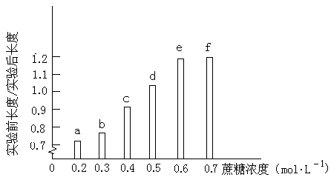

A、实验后，a组液泡中的溶质浓度比b组的高
B、浸泡导致f组细胞中液泡的失水量小于b组的
C、a组细胞在蔗糖溶液中失水或吸水所耗ATP大于b组
D、使细条在浸泡前后长度不变的蔗糖浓度介于0.4—0.5mol·L⁻¹之间

21、如图装置进行实验，一段时间后着色液移动的情况是
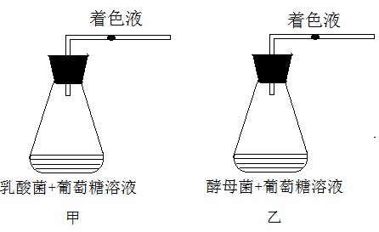

A、甲不动，乙向右 B、甲向右，乙不动
C、甲不动，乙向左 D、甲向左，乙不动

22、下列所示的黏性末端是由几种限制性核酸内切酶作用产生的

A．1种 B．2种 C．3种 D．4种

23、乙酰胆碱是一种神经递质。α-银环蛇毒能与突触后膜上的乙酰胆碱受体牢固结合；有机磷农药能抑制胆碱酯酶的活性，而乙酰胆碱酯酶的作用是清除与突触后膜上受体结合的乙酰胆碱。因此，α-银环蛇毒与有机磷农药中毒的症状分别是
A．肌肉松弛、肌肉僵直 B．肌肉僵直、肌肉松弛
C．肌肉松弛、肌肉松弛 D．肌肉僵直、肌肉僵直

24、下图所示实验可以用于说明
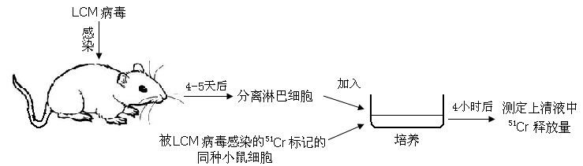
A．病毒能诱导B细胞分化 B．浆细胞能产生抗体
C．病毒能刺激淋巴细胞增殖 D．致敏T淋巴细胞产生了作用
25、将人体的红细胞放入0.9%的蔗糖溶液中，会出现
A、吸水胀破 B、维持原状 C、失水皱缩 D、以上都有可能

26、右图为细胞内染色体状态示意图。这种染色体状态表示已发生

A．染色体易位 B．基因重组
C．染色体倒位 D．姐妹染色单体之间的交换
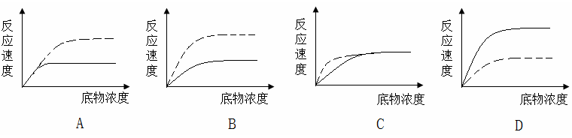
27、下图实线表示酶催化的反应速度与底物浓度的关系，虚线表示在其他条件不变的情况下，酶浓度增加一倍，反应速度与底浓度的关系，能正确表示两者关系的是
28、在双链DNA分子中，腺嘌呤和胸腺嘧啶之和占全部碱基的比例为m%；其中一条α链中含胞嘧啶占该链碱基数的比例为n%。则另一条β链中胞嘧啶占β链碱基的百分比是
- n% B.[(m-n)/2] C. 1-（m+n）% D. [(m-n)/2]%

29、家猫体色由X染色体上一对等位基因B、b控制，只含基因B的个体为黑猫，只含基因b的个体为黄猫，其他个体为玳瑁猫。下列说法正确的是
A、玳瑁猫互交的后代中有25%的雄性黄猫
B、玳瑁猫与黄猫杂交后代中玳瑁猫占50%
C、为持续高效地繁育玳瑁猫，应逐代淘汰其他体色的猫
D、只有用黑猫和黄猫杂交，才能获得最大比例的玳瑁猫

30、豌豆的子叶黄（Y）对绿(y)是显性。某豌豆种群测交后代为黄∶绿=3∶5，那么这个种群的基因型及比例为
A、YY∶Yy∶yy = 1∶2∶3
B、YY∶Yy∶yy = 1∶2∶2
C、YY∶Yy∶yy = 1∶1∶3
D、YY∶Yy∶yy = 1∶1∶2

二、综合题（共90分）
（一）回答下列有关生物进化和生物多样性问题（7分）
桦尺蛾的黑色（A）对浅色（a）是显性。1870年，伦敦某一区域的桦尺蛾以浅色为主，浅色占70%，杂合子占所有个体的20%。由于工业污染，该区域的桦尺蛾每年浅色个体减少数10%，黑色个体增加10%。30年后该区域的桦尺蛾个体以黑色为主，几乎看不到浅色个体。
1、该区域的桦尺蛾个体间存在体色的差异，体现的是 多样性，该多样性的实质是 的多样性。
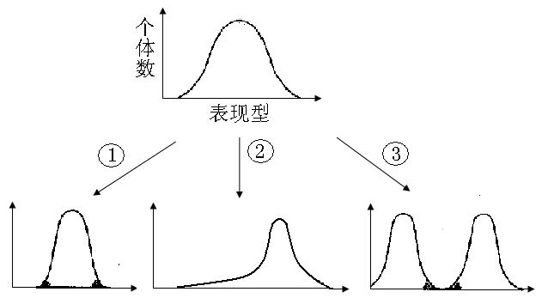
2、下图①②③表示自然选择的三种类型。能代表该区域工业污染对桦尺蛾种群选择的类型是 。

3、1870年该区域的桦尺蛾群体中，隐性基因（a）的基因频率为 。一年后，1871年该区域的桦尺蛾群体中，隐性基因（a）的基因频率为 。
4、“30年后该区域的桦尺蛾个体以黑色为主，几乎看不到浅色个体。”请用现代进化理论回答：
（1）这30年期间桦尺蛾种群有没有发生进化？为什么？ 。
（2）这30年期间桦尺蛾种群有没有形成新物种？为什么？ 。
（二）回答下列有关细胞的问题（11分）
1、由细胞形态判断，下列细胞中最可能连续分裂的是 。
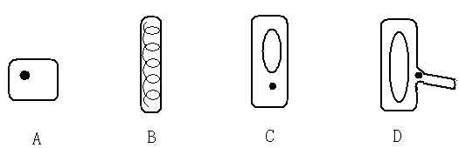

2、连续分裂的细胞，在形态上没有显著变化的时期是 。（多选）
A、G₁期 B、S期 C、G₂期 D、M期
3、蛋白质的合成是在核糖体上进行的。有人用蛋白酶处理核糖体，发现处理后的核糖体上仍能发生氨基酸脱水缩合反应，可见催化这一反应的是 。
4、用³²P标记了某二倍体生物体细胞（含20条染色体）的DNA分子双链，再将这些细胞转入不含³²P的培养基中培养，在第二次细胞分裂的后期，一个细胞中的染色体组数和被³²P标记的染色体条数分别是 、 。
5、动物的受精卵含有足够的分裂所需物质，其有丝分裂过程没有 。（多选）
A、G₁期 B、S期 C、G₂期 D、M期
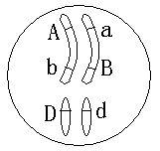
6、右图为某生物体细胞染色体图解。若该生物的一个初级卵母
细胞经减数分裂后产生的一个卵细胞的基因组成为ABD，则该初
级卵母细胞产生的每个第二极体基因组成为 。

（三）回答下列有关微生物的问题（10分）
为了调查苏州河的水质状况，某中学生物兴趣小组决定测定该河流水样中的细菌含量，并对细菌进行分离。
1、该小组首先按照下表中的配方配制培养基。
蛋白胨 | 牛肉膏 | NaCl | 水 | pH
10.0g | 5.0g | 5.0g | 1000ml | 7.2～7.4
该培养基的名称是 ，之所以使用这一培养基是因为它属于 培养基。
2、该小组采用涂布法检测水样中的细菌含量。在涂布接种前，随机取若干灭菌后的空白培养基先行培养了一段时间，这样做的目的是 ；然后，将1mL水样稀释100倍，在3个培养基上用涂布法分别接入0.1mL稀释液；经适当培养后，3个培养基上的菌落数分别为39、38、和37。据此可得出每升水样中的活菌数为 。
3、该小组采用划线法分离水样中的细菌。操作时，接种环通过 灭菌，在第二次及以后的划线时，总是从上一次划线的末端开始划线。这样做的目的是
。
4、该小组将得到的菌株接种到液体培养基中并混匀，一部分进行静置培养，另一部分进行振荡培养。结果发现：振荡培养的细菌比静置培养的细菌生长速度快。分析其原因是：振荡培养能提高培养液中 的含量，同时可使菌体与培养液充分接触，提高 的利用率。
5、有关该小组分离的细菌，下列叙述正确的是 （多选）
A、可以以有丝分裂的方式繁殖后代；
B、可以形成芽孢；
C、可以形成孢子；
D、转录和翻译能同时进行；
E、对利福平不敏感
（四）回答下列有关人体脂肪代谢的问题（12分）
下图表示人体摄入脂肪后的代谢过程，其中字母代表细胞，数字代表有关生理过程。

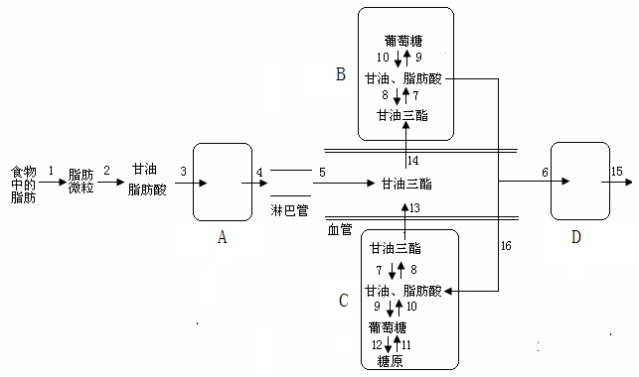

1、写出A、C所代表的细胞名称。
A C
2、过程1需要肝脏分泌 ，过程2需要 酶，过程3物质进入A细胞的方式是 。过程4物质出A细胞的方式是 。
3、血液中甘油三脂的来源包括两条途径。其中过程5所携带的甘油三脂是以
的形式进入血液的，过程13所携带的甘油三脂则是以 的形式进入血液的。
4、胰岛素可促进图中 （填图中数字编号）过程的发生。能促进过程9的激素有 。
5、过程6进入D细胞的物质名称为 ，分解为 后，进入三羧酸循环，彻底氧化分解。
（五）回答下列有关遗传信息传递和表达的问题（10分）
下图表示“神经肽与细胞膜通透性关系”的实验过程和部分结果。
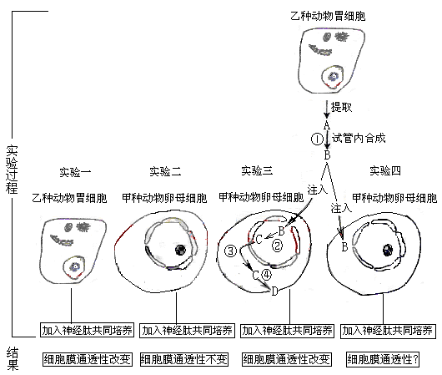
1、实验一的结果说明乙种动物胃细胞膜上具有与神经肽结合的受体，受体的化学本质是_______________；从实验二的结果，可推测甲种动物卵母细胞的核中，没有控制该物质合成的________________。
2、在实验三的四种物质A．B．C．D和过程①、②、③、④中：
（1）能发生半保留复制的物质是________ ；碱基组成与功能相同的物质有_______________和_______________（用图中字母回答）。
（2）有解旋发生的过程是______________，有逆转录酶参与的过程是________，会发生碱基序列—UAC—和—AUG—配对的过程是________。（用图中标号回答）
3、实验四，若B注入到同样的甲种动物卵母细胞的细胞质中，加入神经肽会引起细胞膜通透性改变吗?试说明理由________________________________________________。
（六）回答下列有关光合作用与呼吸作用的问题（12分）
1、光合作用产生的有机物（C₆H₁₂O₆）中的氧来源于原料中的 。
2、下图是某叶片的四种光合色素在滤纸上分离的情况，以下说法正确的是 。(多选)
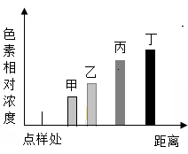

A、该叶片的颜色为绿色。
B、丙和丁主要吸收蓝紫光。
C、色素在滤纸上扩散的距离与色素相对浓度有关，相对浓度越大，扩散越远。
D、四种色素都不溶于水，都溶于无水乙醇、层析液。
3、下表为某同学探究影响植物光合速率的因素所做的实验。据表可知，探究的影响因素有 （答不全不得分）。
容器 | 植物 | 部位 | 光质 | 温度(℃) | O₂增加量  (mmol/8小时)
1 | 天竺葵 | 叶 | 红 | 22 | 120
2 | 天竺葵 | 叶 | 黄 | 22 | 15
3 | 天竺葵 | 根 | 红 | 22 | －10
4 | 紫罗兰 | 叶 | 红 | 22 | 80
5 | 紫罗兰 | 叶 | 黄 | 22 | 10
4、根据表中的实验数据，容器1的天竺葵与容器2的天竺葵相比，每小时积累的葡萄糖多 mg。(相对原子量：C—12,H—1, O—16 保留小数点后两位数)
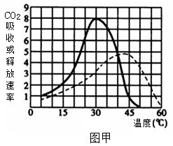
5、图甲表示在光照充足、CO₂浓度适宜的条件下，温度对某植物的光合作用速率和呼吸作用速率的影响。其中实线表示光合作用速率，虚线表示呼吸作用速率。请据图回答下列问题。

分析图甲可知，光合作用、呼吸作用都受温度的影响，其中与 作用有关的酶对高温更为敏感。光反应阶段产生的NADPH和ATP用于暗反应中 过程。
若昼夜不停地光照，该植物生长的最适宜温度约是 ；若温度均保持在20℃的条件下，长时间每天交替进行12h光照、12h黑暗，该植物能否正常生长？ 。
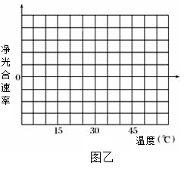
6、据图甲，在图乙的坐标上（答题纸上）画出植物在15～45℃范围内的净光合作用速率的变化曲线。

（七）回答有关生物体内信息交流的问题（9分）
下图为人体内三类细胞（分别用①②③表示）与其靶细胞之间信息交流的三种方式（分别用A、B、C表示）示意图。∨表示靶细胞膜上的受体。
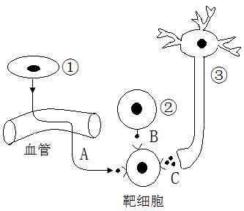

1、在A种方式中，细胞①分泌的物质通过 到达靶细胞，并与靶细胞受体结合。
2、在C种方式中，与靶细胞受体结合的物质是 。
3、在A、B、C三种方式中，表示下丘脑细胞调节肾小管细胞对水分重吸收的是 。
4、若靶细胞为正常人的心肌细胞，那么可能的信息交流方式是 。
5、若靶细胞为进入人体的异体细胞，②是能直接杀灭异体细胞的免疫细胞，则②可能是
细胞。
6、若靶细胞为垂体细胞，则下列物质中可被该细胞受体识别的有（ ）（多选）
A、促甲状腺素释放激素 B、促甲状腺素 C、甲状腺素 D、生长激素

（八）回答有关内环境及其稳态的问题（10分）
1、下表为人体三种体液中部分电解质的含量
 | A  （mmol/L） | B  （mmol/L） | C  （mmol/L）
Na⁺ | 142 | 145 | 12
K⁺ | 4.3 | 4.4 | 139
Cl— | 104 | 117 | 4
蛋白质 | 14 | 0.4 | 54

C 是指 液，
A与B含量主要差异形成的原因是 。
2、人体大量出汗时，尿量就减少。试分析其调节机制。

3、甲状腺能参与体温调节是因为

4、反射是通过反射弧来完成的。在血糖调节反射的反射弧中，神经中枢是 ，
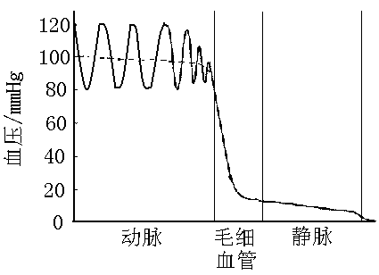
效应器是 。
5、某人血管中的血压如图所示。
该人的脉差为 mmHg。
毛细血管中的血压急剧下降的
原因是 。

（九）回答有关遗传与变异的问题（9分）
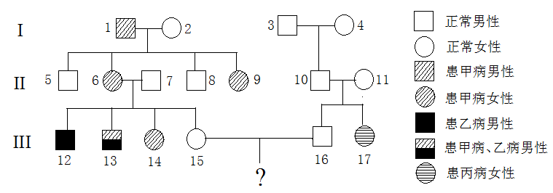
如图是某家系甲、乙、丙三种单基因遗传病的系谱图，其基因分别用A、a，B、b和D、d表示。甲病是伴性遗传病，II-7不携带乙病的致病基因。在不考虑家系内发生新的基因突变的情况下，请回答下列问题。

- 丙病的遗传方式是
乙病的遗传方式是
甲病的遗传方式是
2、只考虑甲、乙两病，写出II-6的基因型：
3、假如III-15为乙病致病基因的杂合子、为丙病致病基因携带者的概率是1/100，III-15和III-16结婚，所生的子女只患一种病的概率是 ，患丙病的女孩的概率是
。
SOEC 高三水平测试生命科学试卷答题纸 2014年11月
二、综合题（共90分）
（一）（7分）
1、 ， 。
2、
3、 。 。
4、（1）
。
（2）
。
（二）（11分）
1、 。
2、 。（多选）
3、 。
4、 、 。
5、 。（多选）
6、 。

（三）（10分）
1、 。 。
2、目的是
；
活菌数为 。
3、 。
目的是 。
4、 。 。
5、 （多选）

（四）（12分）
1、A C
2、（过程1） 。（过程2） 。
（过程3） 。（过程4） 。
3、 。 。
4、 （填图中数字编号） 。
5、 。 。

（五）（10分）
1、_____________ _ _； ________________ 。
2、（1）________ ； _______________和_______________（用图中字母回答）。
（2）___________ ___， ________ ， ______ _ _。（用图中标号回答）
3、________________________________________________
。

（六）（12分）
1、 。
2、 。(多选)
3、 （答不全不得分）。
4、多 mg。
5、 。 。 。 。
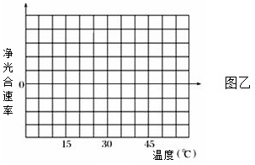
6、

（七）（9分）
1、 。
2、 。
3、 。
4、 。
5、 。
6、（ ）（多选）

（八）（10分）
1、C 液，

。
2、

3、

4、 ， 。
5、 mmHg。
。

（九）（9分）
1、丙
乙
甲
2、
3、 ， 。

SOEC 高三水平测试生命科学试题答案 2014年11月
一、选择题（60分）
试题 | 1 | 2 | 3 | 4 | 5 | 6 | 7 | 8 | 9 | 10
答案 | D | D | B | A | B | C | B | B | D | B
试题 | 11 | 12 | 13 | 14 | 15 | 16 | 17 | 18 | 19 | 20
答案 | D | D | A | A | D | A | D | D | B | D
试题 | 21 | 22 | 23 | 24 | 25 | 26 | 27 | 28 | 29 | 30
答案 | A | D | A | D | A | B | A | C | D | D

二、综合题（90分）
（一）（7分）
1、遗传（1分） 基因和基因型/遗传物质/DNA的脱氧核苷酸序列（1分）
2、②（1分）
3、80%（1分） 77%（1分）
4、（1）发生了进化（不给分），这30年期间桦尺蛾种群中的基因频率发生了定向改变/这30年期间桦尺蛾种群中的A基因频率不断增大（a基因频率不断减少）（1分）
（2）没有形成新物种（不给分），隔离是新物种形成的必要条件，桦尺蛾种群没有隔离（1分）
（二）（11分）
1、A（1分）
2、ABC（2分）（答对两项且无错项给1分，只答对一项且无错项不给分）
3、RNA/rRNA （1分）
4、4（1分）、20（2分）
5、AC(2分) （答对一项且无错项给1分）
6、AbD abd aBd 或 Abd abd aBD(2分)（答对一种情况给1分）
（三）（10分）（除标注外，每空1分）
1、牛肉膏蛋白胨培养基 通用
2、检测培养基灭菌是否合格 3.8×10⁷
3、 灼烧 将聚集的菌体逐渐稀释以便获得单个菌落
4、溶解氧 营养物质
5、BD（2分）
（四）（12分）（每空1分）
1、A 小肠上皮细胞 C肝细胞
2、胆汁 胰脂肪 自由扩散 胞吐
3、乳糜微粒 极低密度脂蛋白
4、8、10、12（少一项不给分） 胰高血糖素、肾上腺素（少一项不给分）
5、脂肪酸 二碳化合物
（五）(10分)（每空1分）
1、 蛋白质 遗传信息（或遗传物质／基因／DNA）
2、（1）B A(C) C(A)
（2）② ① ④
3、不能（1分），因为真核细胞遗传信息的复制和转录必须在细胞核内进行。（1分）

（六）（12分）
1、二氧化碳（1分）
2、B D（2分）（答对一项且无错项给1分）
3、光质、植物的部位、植物的种类（1分）（答不全不得分）
4、393.75 （2分）
5、光合作用（1分） C₃的还原/CO2的还原/还原（1分）
30℃（1分） 不能正常生长（1分）
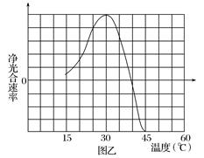
6、如下图（2分）

（七）（9分）
1、血液循环（1分）
2、神经递质（1分）
3、 A（1分）
4、A、B（2分）（答对一项且无错项给1分）
5、巨噬细胞、致敏T细胞（2分）(答对一项给1分，但含有错项不给分)
6、AC（2分）（答对一项且无错项给1分）
（八）（10分）
1、细胞内（1分）
A(血浆)与B（组织液）之间隔一层毛细血管管壁，A中的大分子蛋白质不能通过管壁上的缝隙进入B。（1分）
2、大量出汗，使细胞外液渗透压升高（1分），下丘脑分泌抗利尿激素增加（1分），尿量减少（不给分）。
3、甲状腺分泌甲状腺素（1分），甲状腺素能促进新陈代谢/甲状腺素能加速体内糖和脂肪的氧化分解（1分）。
4、下丘脑糖中枢（1分） 肝脏（1分）
5、40（1分） 毛细血管横截面积大 （或毛细血管的分流作用）（1分）
（九）（9分）
1、（丙）常染色体隐性遗传（1分）
（乙）伴X染色体隐性遗传（1分）
（甲）伴X染色体显性遗传（1分）
2、X^{AB}X^{ab}/X^{A}_{B} Xª_{b}（2分）
3、301/1200 （2分） 1/1200（2分）

